**ĐẠI HỌC QUỐC GIA HÀ NỘI**

**TRƯỜNG ĐẠI HỌC CÔNG NGHỆ**

**BÁO CÁO BÀI TẬP**

**XỬ LÝ ẢNH**

**Project: Spot the Differences Game and Creator Data**

|  |  |
| --- | --- |
| **Giảng viên:**  TS. Nguyễn Thị Ngọc Diệp  Lớp: INT3404E 21 | **Sinh viên:**  Nguyễn Đình Thành Đạt - 21021476 |

**HÀ NỘI – 2023**

# **1.Giới thiệu:**

Spot the Difference là một trò chơi giải đố tìm điểm khác biệt giữa hai hình ảnh giống nhau. Trò chơi bao gồm hai bức tranh được hiển thị cùng một lúc và yêu cầu người chơi tìm ra và đánh dấu các điểm khác nhau giữa hai bức tranh đó. Thường thì trò chơi này sẽ có thời gian giới hạn, và người chơi sẽ phải tìm ra tất cả các điểm khác nhau trước khi thời gian kết thúc.

Spot the Difference là một trò chơi giải đố đơn giản và phổ biến, được chơi trên nhiều nền tảng khác nhau, từ sách tập hình, tạp chí, đến các trò chơi trực tuyến và ứng dụng trên điện thoại di động. Trò chơi này không chỉ giúp người chơi giải trí và giảm căng thẳng mà còn giúp cải thiện khả năng quan sát, tập trung và tư duy logic.

1.1.Mục đích:

Để tạo ra dữ liệu cho trò chơi một cách thủ công thì thường khá tốn thời gian và công sức, đòi hỏi nhiều kỹ năng để từ bức ảnh ban đầu ta có thể thiết kế ra bức ảnh thứ hai với một vài điểm khác biệt. Sau khi trải qua giai đoạn tạo dữ liệu cho trò chơi, việc tiếp theo chính là làm sao để có thể tìm ra được những khu vực có điểm khác biệt ấy.

Báo cáo này gồm hai mục đích chính. Thứ nhất, từ một bức ảnh đầu vào, ta có thể tạo ra dữ liệu cho trò chơi với nhiều độ khó khác nhau bằng cách áp dụng các thuật toán xử lý ảnh như: đổi màu vùng ảnh, đổi màu cạnh, đổi màu vật thể, … Thứ hai, sau khi tạo ra được dữ liệu, ta sử dụng dữ liệu ấy để giải trò chơi với các thuật toán xử lý ảnh.

2. Task 1: Make “Spot the Differences” game data

2.1. Vấn đề:

Như đã nêu ở trên, vấn đề của nhiệm vụ thứ nhất chính là ta có thể tự sinh ra ảnh thử hai với một vài điểm khác biệt so với ảnh ban đầu. Ta cần thiết kế thuật toán sao cho khi áp dụng với bất cứ bức ảnh nào đều sẽ tự động sinh ra được ảnh thứ hai mà không cần xử lý cho từng trường hợp riêng biệt. Do kết cấu, đặc điểm của từng bức ảnh là khác nhau, việc áp dụng một thuật toán cho tất cả có thể khiến ta nhận được đầu ra không đạt mong muốn. Tuy nhiên, các thuật toán được áp dụng sao cho có thể có độ hiệu quả nhất định.

2.2. Các phương pháp:

2.2.1. Đổi màu ngẫu nhiên các vùng ảnh:

- Cách đơn giản nhất ta có thể áp dụng đó chính là đổi màu các vùng ngẫu nhiên. Các vùng này là các hình chữ nhật có kích thước và màu sắc khác nhau, được sinh ra bằng thuật toán ngẫu nhiên và không bị trùng lặp. Bằng cách này, cách vùng được lựa chọn sẽ không chồng chất lên nhau mà được phân tán ra toàn bộ ảnh.

- Thuật toán sinh ngẫu nhiên:

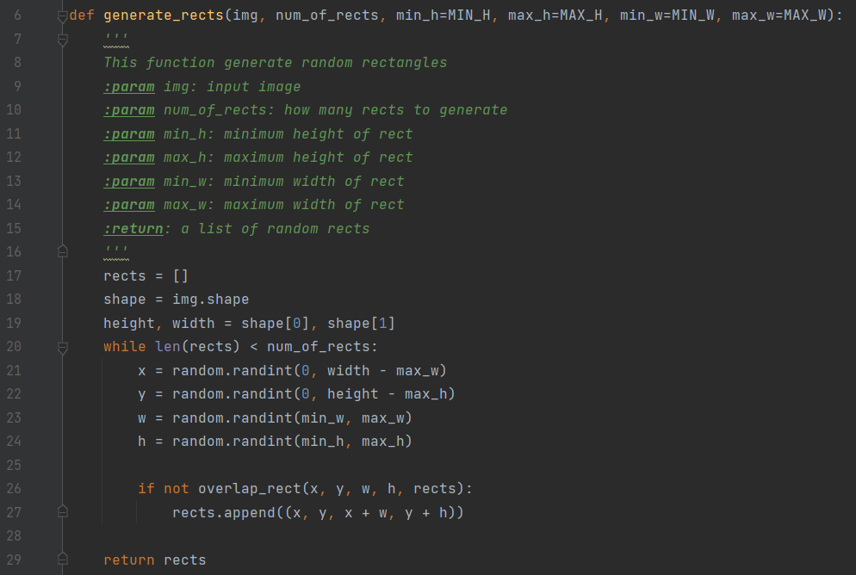

Hình